Proiect Retele categoria B Reversi (S)
Panoschi Gheorghe - Cristian
Facultatea de Informatica, Universitatea „Alexandru Ioan Cuza”, Iasi, Romania
Springer Heidelberg, Tiergartenstr. 17, 69121 Heidelberg, Germany
lncs@springer.com
Abstract. Acest document prezinta implementarea proiectului Reversi, de la partea sa conceptuala pana la nivelul arhitectural al aplicatiei. Va fi surprins un joc de Reversi, mai exact varianta sa mai cunoscuta si inca jucata, Othello. Implementarea este bazata pe un server concurent ce joaca simultan jocul cu mai multi clienti.
Keywords: Computer Networks, Concurrent Server, Reversi, Othello.
- Introducere
  - Motivatie
Motivatia pentru alegerea acestui proiect consta in doua parti: una administrativa si una personala.
Pe parte administrativa am ales proiectul pentru ca doream sa realizez un proiect de tip B, preferabil un joc, asa ca am luat unul din lista de proiecte propuse. Pe parte personala, reversi are o strategie extensiva si se aseamana in anumite privinte cu jocul chinezesc Go ce mi-a starnit interesul recent.
Astfel, pentru a invata mai multe despre acest subiect am decis sa aleg prezentul proiect si sa incerc sa implementez de la 0 totul.

  - Reversi & Othello
Chiar daca este un joc complex, Reversi are la baza cateva reguli simple, ce sunt putin diferite in Othello. Aplicatia dezvoltata se va baza pe regulile lui Othello, ele oferind oportunitatea de a aplica mai multe strategii si fiind mai echilibrat din punctul de vedere al sanselor de castig in functie de culoarea pieselor.
Jocul se desfasoara pe o tabla de dimensiuni 8x8. Exista 64 de piese si este jucat de 2 jucatori. Fiecare piesa are o fata alba si una neagra, culoarea fiecarui jucator.
In inceputul jocului de Reversi jucatorii plaseaza in cele patru casute din mijloc, una cate una, 2 piese albe si 2 piese negre. Acestea pot ajunge in doua configuratii: incrucisate sau paralele. In cazul in care sunt paralele jocul poate rezulta in o victorie garantata a albului.
Othello se diferentiaza in acest punct de vedere avand de la inceput cele patru piese plasate in centru in pozitie incrucisata. Aceasta pozitie nu duce la un castig garantat pentru alb, ci la o remiza cand amandoi jucatorii fac cele mai bune mutari.
Dupa ce pozitia de inceput a fost stabilita jucatorii fac ture plasand cate o piesa de culoarea atribuita lor adiacent cu restul pieselor deja asezate (o piesa poate fi plasata si pe diagonala de celelalte deja existente). In urma mutarii, una sau mai multe piese ale oponentului trebuie sa fie cuprinse intre piesa nou plasata si o piesa deja existenta pe tabla, de aceeasi culoare. Piesele oponentului sunt apoi convertite la culoarea jucatorului ce a mutat (invartindu-le pe cealalte parte) si tura sa se incheie.
In Reversi jocul se incheie cand un jucator nu mai are mutari posibile. Othello se diferentiaza si aici prin faptul ca jocul se incheie numai atunci cand nici unul din jucatori nu mai are mutari posibile. Aceasta subtila diferenta da nastere multor strategii in care jucatorul ce inca are mutari posibile recupereaza si il intrece pe celalalt.

- Tehnologii utilizate
  - TCP
Protocolul utilizat in realizarea conexiunilor dintre clienti si server este TCP. Decizia se datoreaza catorva factori.
In primul rand, TCP realizeaza o conexiune intre client si server inainte sa trimita datele, ceea ce va fi de folos avand in vedere ca clientul va fi prezent pe toata durata jocului. O astfel de conexiune este justificata prin faptul ca va exista o comunicare continua intre cele doua parti, transmitand tabla de joc si mutarile efectuate.
In al doilea rand Othello este un joc bazat pe ture; un jucator poate astepta oricat de mult pentru ca oponentul sau sa faca o miscare. Spre deosebire de un joc precum un platformer unde faptul ca TCP este mai lent decat UDP ar putea in anumite cazuri sa conteze pentru experienta generala a utilizatorului, in cazul de fata cresterea eventuala a timpului de asteptare nu are nici un impact, ori are unul neglijabil, asupra jucatorului.
In al treilea rand, si cel mai important, TCP asigura comunicarea completa, fara pierderi de pachete. Acest aspect este unul foarte important pentru un joc de strategie, unde lipsa unei informatii despre tabla de joc curenta ori pierderea unei mutari ar putea deraia complet cursul jocului.

- Arhitectura Aplicatiei
  - Diagrama C4
Pentru a ilustra mai bine conceptul de baza al aplicatiei urmariti urmatoarea diagrama C4.
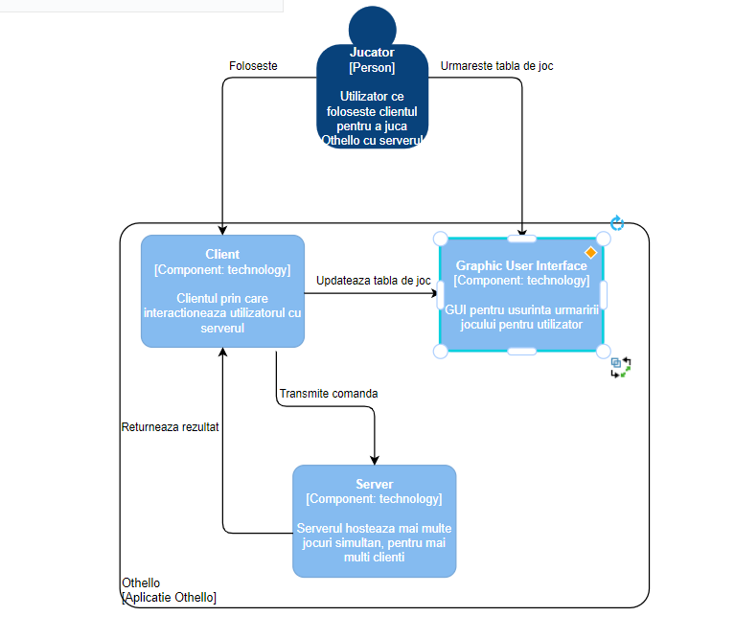

Jucatorul se foloseste de Client pentru a comunica mutarile dorite serverului. Serverul computeaza mutarea, dupa care ii trimite inapoi tabla de joc updatata, iar clientul afiseaza tabla de joc jucatorului.
Procesul se repeta pana nu mai sunt mutari posibile pentru unul din jucatorii participanti.

  - Diagrama detaliata a realizarii conexiunii TCP
Diagrama urmatoare ilustreaza pas cu pas cum este realizata conexiunea dintre client si server.
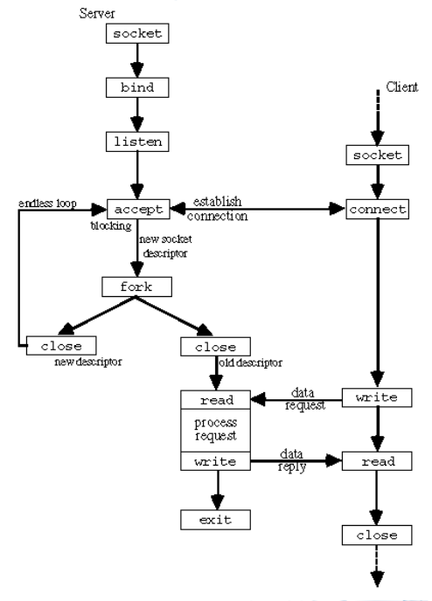
Serverul accepta perechi de clienti, lasand la nivelul proceselor copil create in fork desfasurarea propriu-zisa a meciului.
Doua specificatii referitoare la schema de mai sus sunt ca:
- La nivel de server, dupa accept se asteapta conectarea celui de al doilea jucator inainte de a crea procesul copil pentru pornirea jocului
- La nivel de comunicare client – server in timpul jocului, deci dupa fork, prima data se citeste numarul de jucator din server (1 joaca cu X, 2 cu O), apoi se returneaza numele jucatorului pentru a il identifica unic, dupa care se face comunicarea mutarilor intr-un loop de read/write.
- Detalii de implementare
  - Diagrama Use case
Urmatoarea diagrama use case ilustreaza modul de interactionare dintre utilizatorul aplicatiei si aceasta.

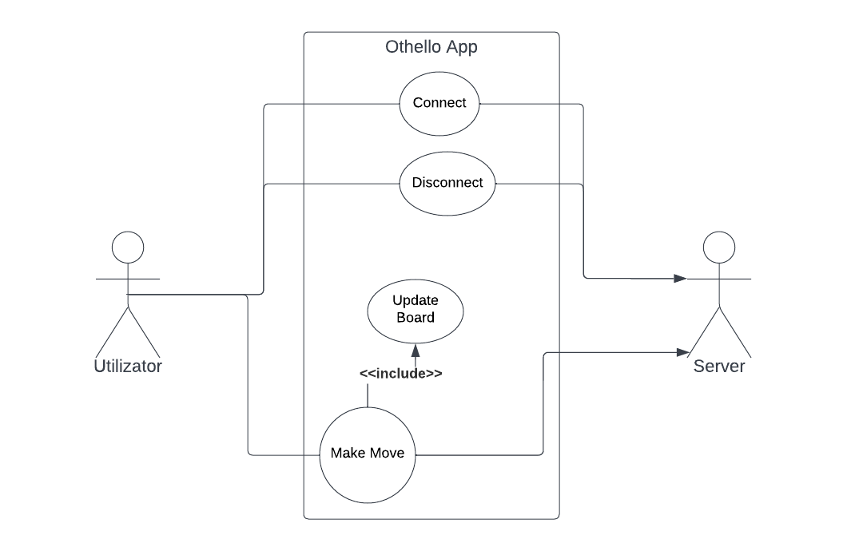
  - Cod
Voi prezenta si explica cateva secvente de cod.

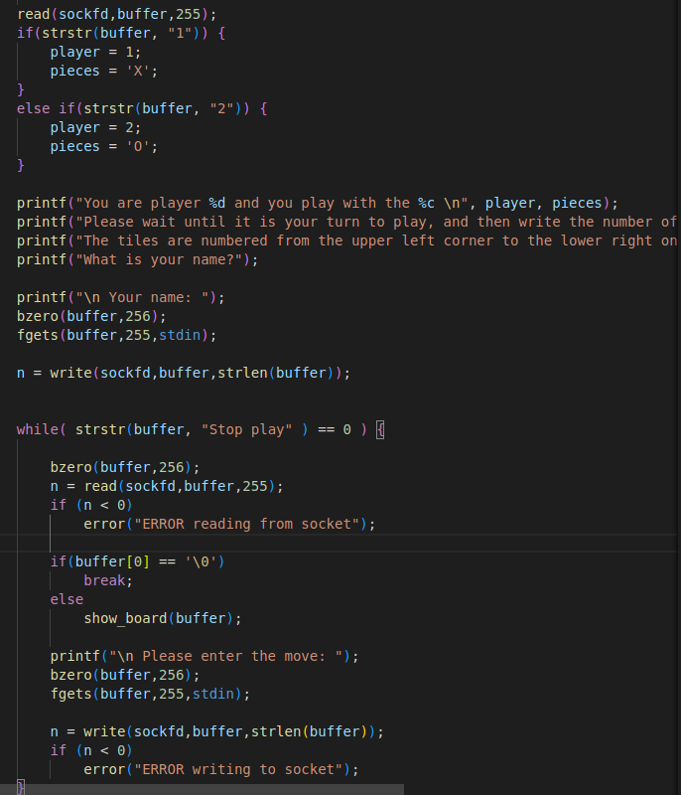

Mai sus este ilustrata comunicarea client – server la nivelul clientului.

- Clientul citeste de la server un mesaj (“1” sau “2”) care il informeaza care din cei doi jucatori este si cu ce piese va juca.
- El este instruit cum si cand sa isi scrie mutarile in consola pentru o buna desfasurare a meciului
- Isi scrie numele pentru a aparea pe leaderboard
- Comunica continuu cu serverul, primind tabla de joc si trimitand o mutare, pana cand serverul termina jocul sau pana cand clientul decide sa nu mai joace.
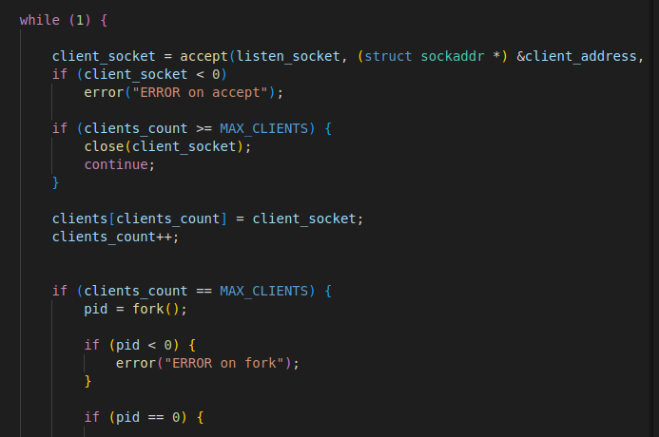

Codul acesta reprezinta partea din server unde se accepta clienti noi care doresc sa se conecteze si se creaza jocurile pentru acestia.

MAX_CLIENTS are in acest caz valoarea 2, deci se va astepta ca doi clienti sa se conecteze inainte de a se trece la fork() si la crearea jocului.

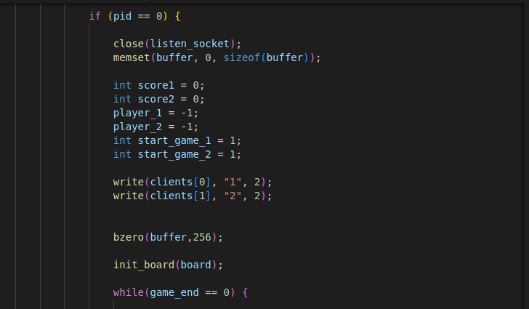

Mai sus este initializarea jocului ce are loc in procesul copil creat.

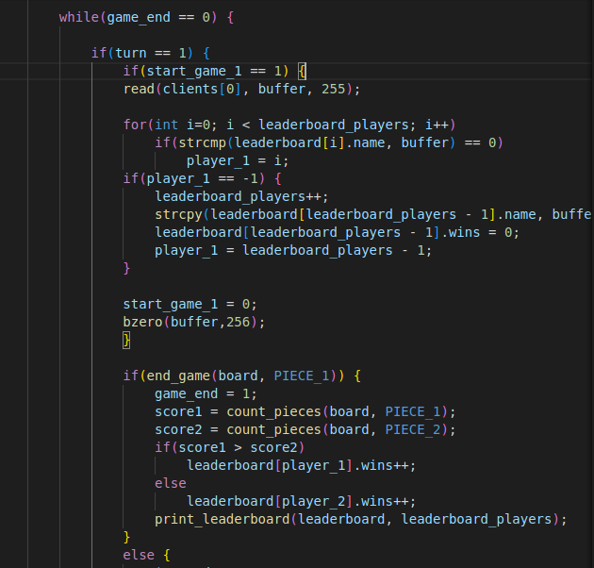

Aici se poate observa procesul de verificare al inceputului de meci / finalului de meci atunci cand este tura jucatorului 1. Daca este inceputul meciului numele sau este adaugat pe leaderboard daca nu exista deja, iar la finalul meciului pe leaderboard in dreptul numelui sau se va adauga un ”win”.
Leaderboard-ul este array de struct cu doua campuri, nume si win.

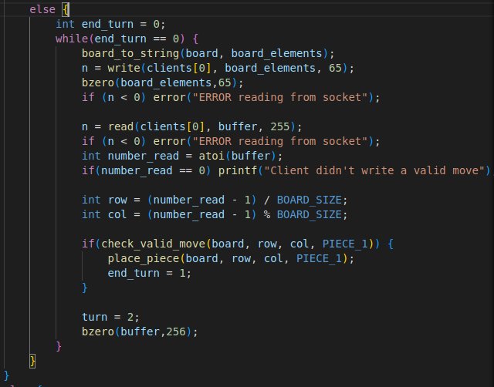

Aici are loc computarea unei mutari a jucatorului.
Daca aceste introduce o mutare invalida i se ofera ocazia sa mute din nou, iar daca mutarea sa este valida se trece la tura oponentului sau.
Jucatorul va introduce mutarea pe care o doreste ca un numar, campurile de pe tabla fiind numerotate de la 1 la 64. Transformam acel numar in coloana si randul dorite pentru a verifica daca mutarea sa este valida.
Functia check_valid_move poate fi analizata mai in detaliu in codul de mai jos:

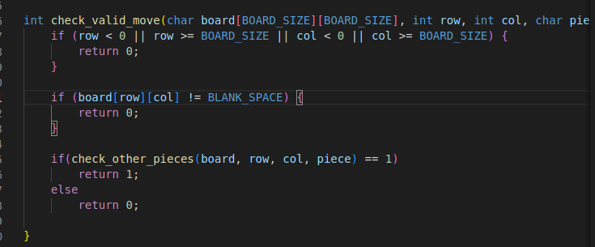

Check_other_pieces verifica daca mutarea este valida din punctul de vedere al regulilor Othello (trebuie sa fie macar o piesa inamica inainte de una aliata in una dintre directiile cardinale N, N-W, W, S-W, S, S-E, E, N-E si ele sa fie adiacente (deci fara spatii goale intre ele)).

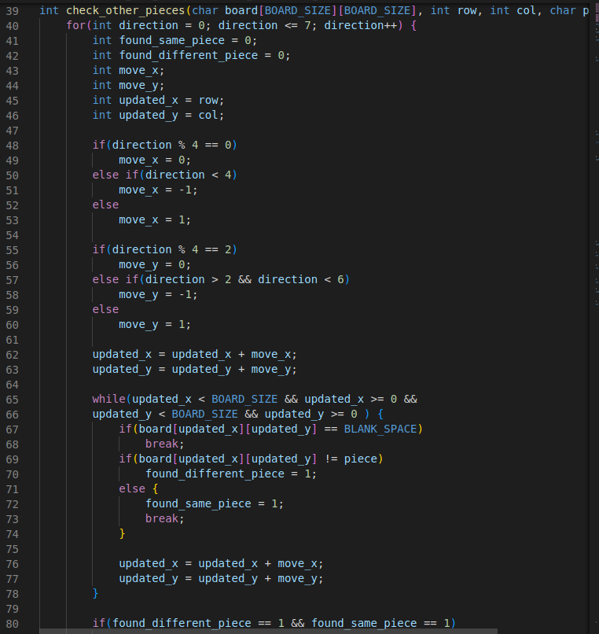
- Imbunatatiri viitoare
  - Grafic User Interface
Dezvoltarea unui GUI complex si animat in cadrul clientului care sa atraga utilizatorul. In absenta acestuia o persoana joaca cateva meciuri pana cand se plictiseste de interfata monotona pe care o utilizeaza.

  - Advanced Bot
Dezvoltarea mecanicii de a putea juca impotriva unui bot inteligent pentru a oferi un nou nivel de dificultate jocului si a observa strategii avansate.

  - Progression Sistem
Crearea unui sistem de progresie, precum un leaderboard cu toti utilizatorii ce au jucat pentru a motiva jucatorii sa ajunga in topul classamentului, ori a unui magazin unde pot fi cheltuite puncte adunate de-a lungul meciurilor pentru a cumpara noi stiluri pentru piese si tabla, sau titluri atasate numelui jucatorului.

  - Quality of Life
Implementarea unui buton de undo move si a unuia de reset, precum si existenta unui chat pe care jucatorii sa poata interactiona.

- Bibliografie
Mai jos sunt linkuri catre surse de informatie ce mi-au fost utile pe parcursul dezvoltarii proiectului.
https://en.wikipedia.org/wiki/Reversi#Brightwell_Quotient
https://www.worldothello.org/news/47
https://profs.info.uaic.ro/~computernetworks
https://www.freecodecamp.org/news/tcp-vs-udp

